**РОСЛИНИ, ЯКІ КУЛЬТИВУЄ ЛЮДИНА**

У нашому середовищі є рослини, які вірощує людина. Вони дуже важливі для людини.

**На городі** людина вирощує овочі: моркву, капусту, помідори, огірки, квасолю, перець.

**У фруктовому саду** люди вирощують фрукти: яблука, груші, абрикоси, сливи, черешні, персики та інші фрукти.

**На полях** люди сіють: пшеницю, кукурузу, соняшник, жито, ячмінь, овес та інші злаки.

**У винограднику** люди вирощують виноградну лозу. Плід виноградної лози називається виноградом.

**У парках росте**: квіти, дерева, трава і декоративні кущі.

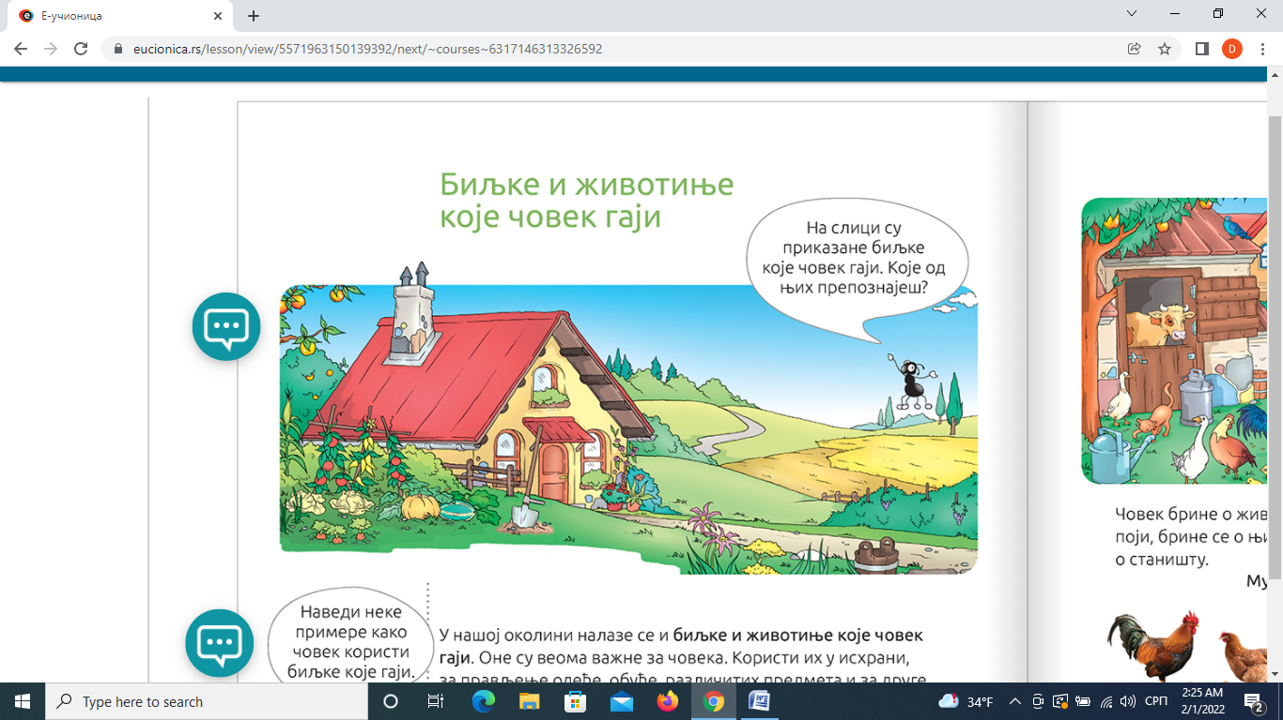

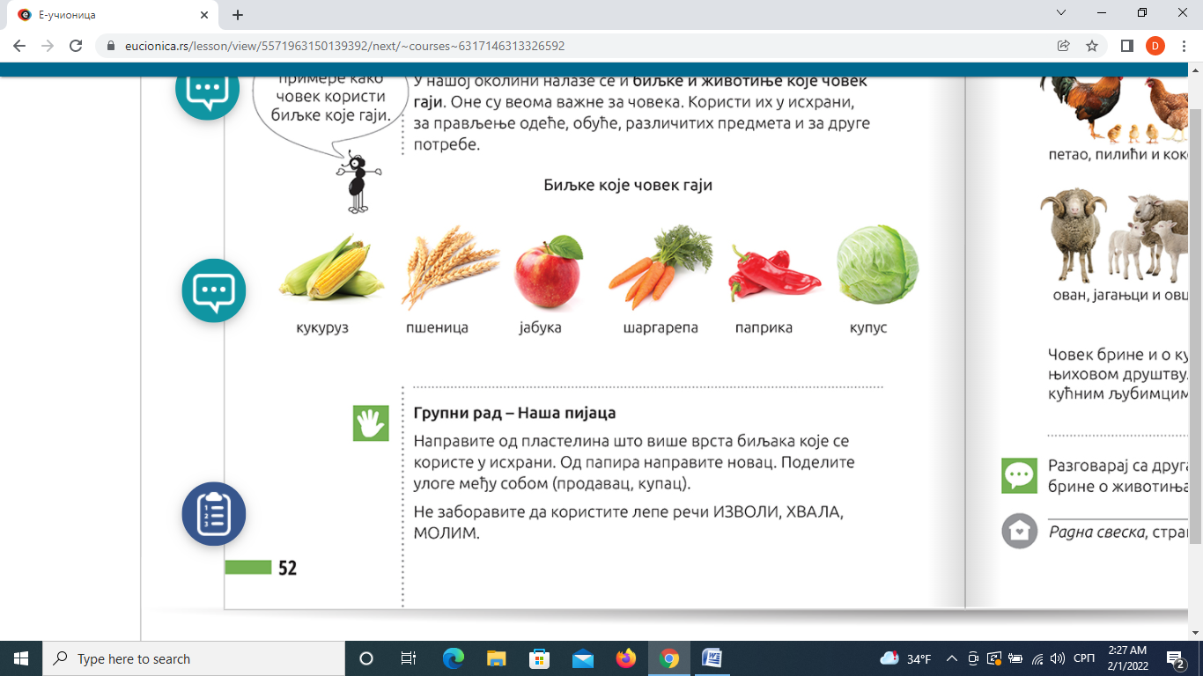

**Запитання і завдання**

1. Де людина вирощує рослини?

_____________________________________________________________

1. Що люди вирощують у фруктовому саду?

_____________________________________________________________

1. Чому рослини важливі для людини і для чого вони корисні?

_____________________________________________________________

1. З якої рослини виготовляють хліб?____________________________________________________________
2. Намалюйте кілька рослин, які вам найбільше подобаються, або зліпіть їх з пластеліну.